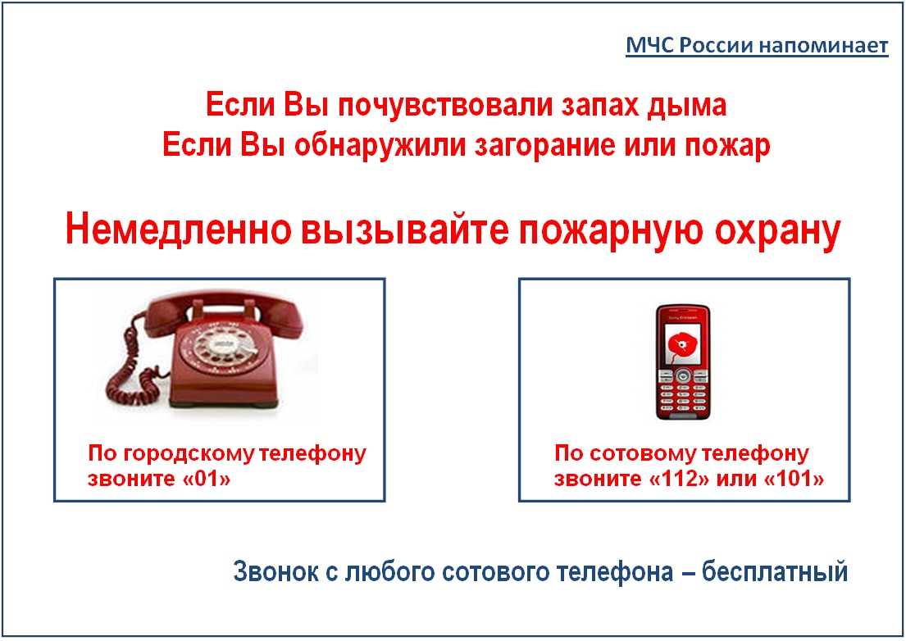
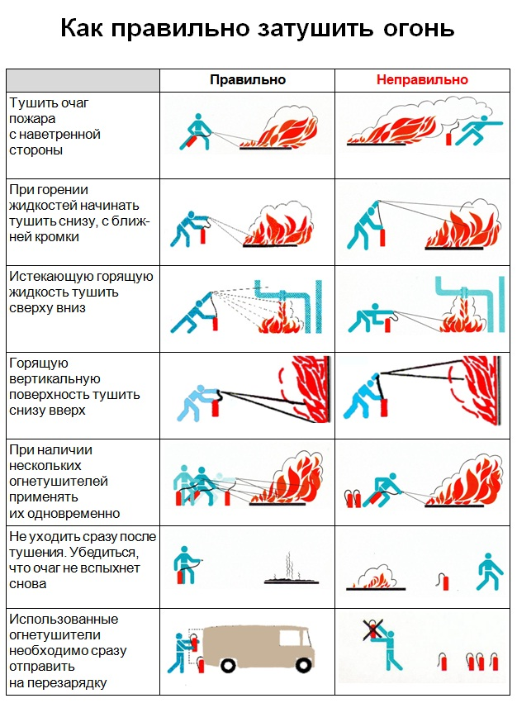

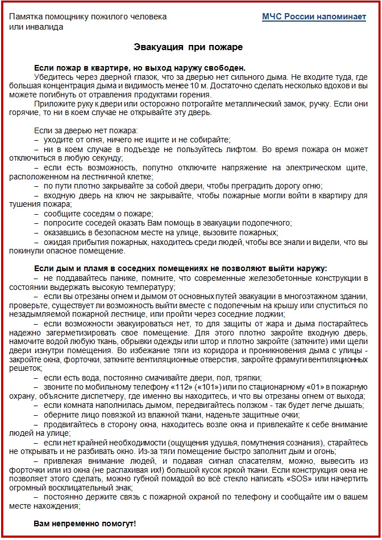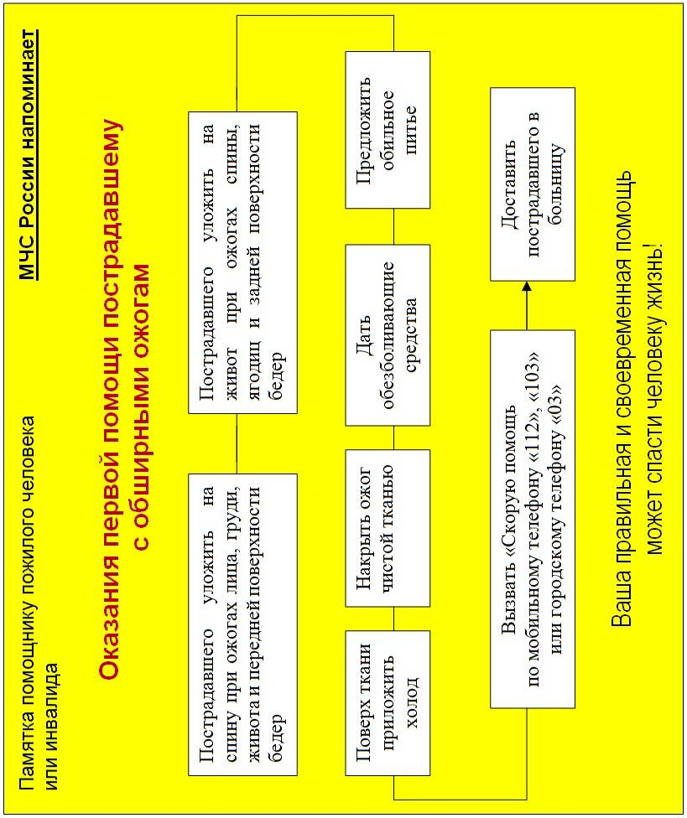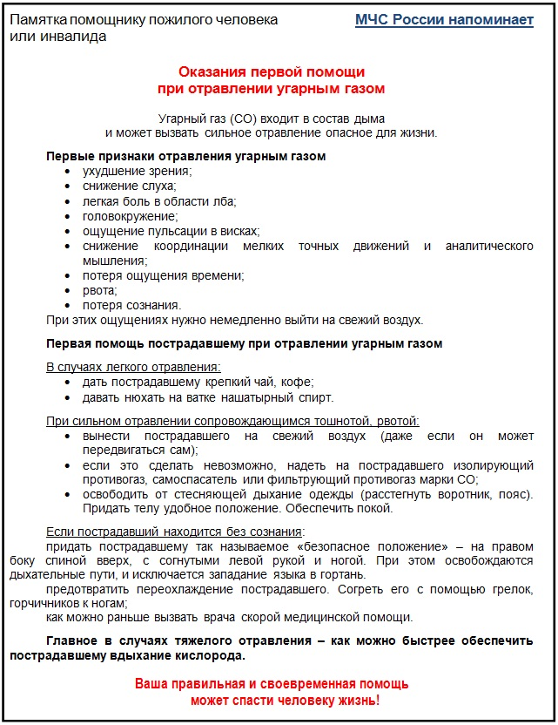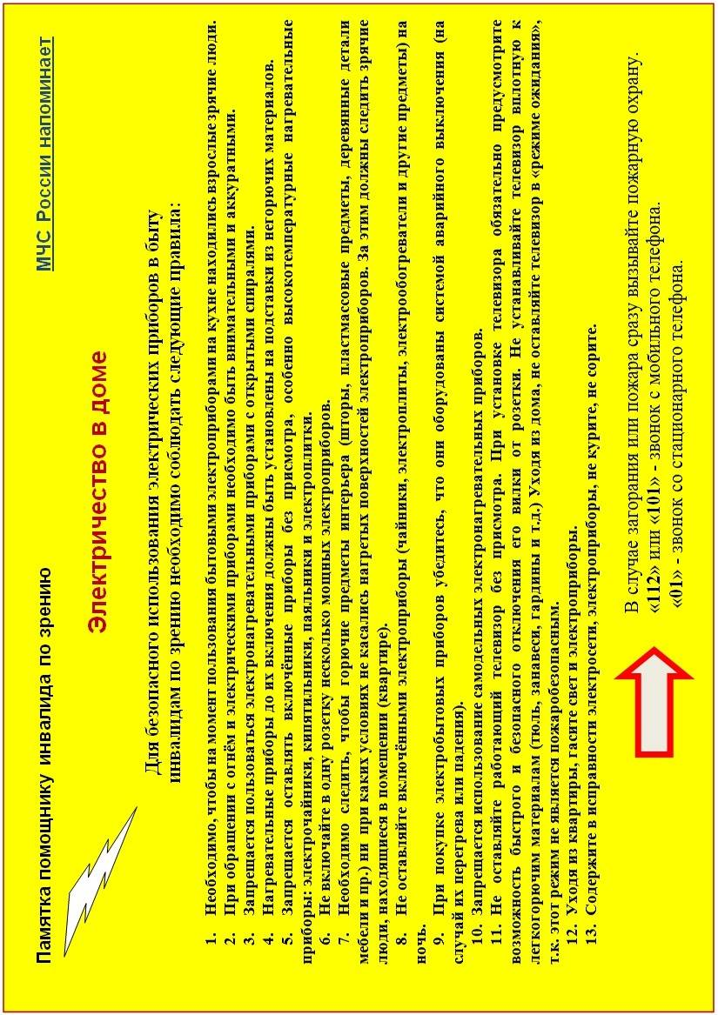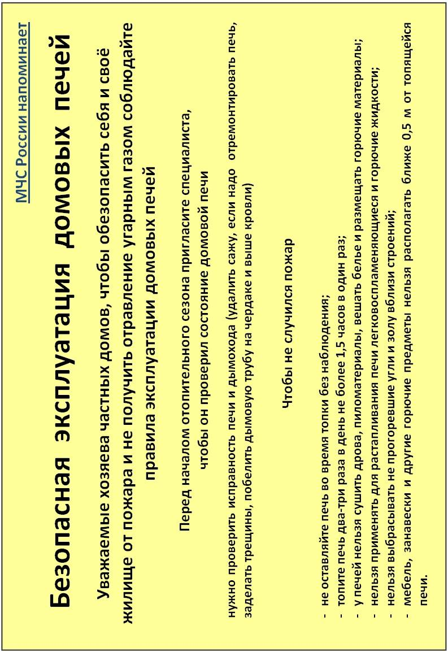
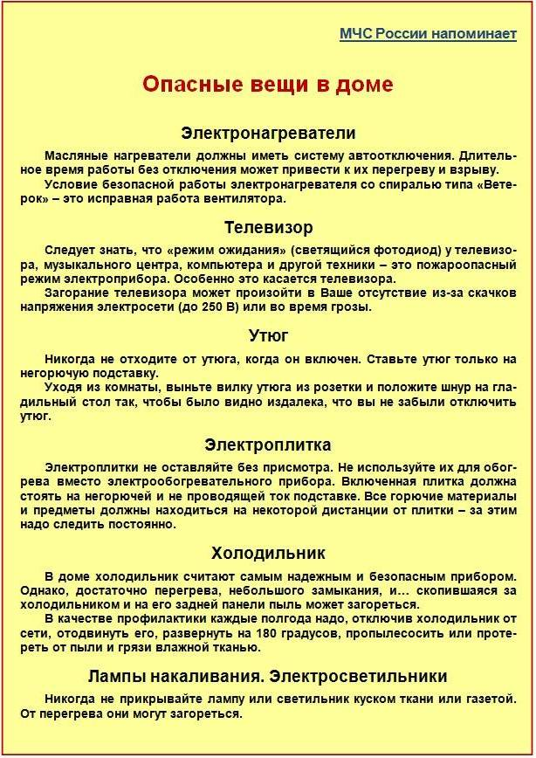

«О профилактике пожаров»

Пожар в жилом доме – это большая беда.
Огонь может уничтожить имущество, жилье. Нередко жертвами пожаров становятся и сами люди. Все это происходит потому, что многие порой не осознают той опасности, которую таит в себе огонь.
Современная квартира заполнена многими электрическими приборами и пожароопасными веществами и материалами, в том числе синтетическими, которые при горении выделяют ядовитые вещества.
Причинами пожаров могут быть:
небрежное обращение с огнём;
неправильная эксплуатация бытовых газовых плит;
курение в постели;
оставленные включенными без присмотра электробытовые приборы.
Напоминаем вам о необходимости строго соблюдать меры предосторожности в обращении с огнем. Доверяйте ремонт электробытовых приборов и электрической проводки только профессионалам.
Содержите своё дом в чистоте и порядке.
Поддерживайте постоянные контакты с родственниками и соседями.
Не стесняйтесь обращаться к ним за помощью в вопросах обеспечения пожарной безопасности вашей квартиры.
В случае пожара, сразу вызывайте пожарную охрану по мобильному телефону "112" («101») или по городскому телефону "01".

_______________________________________________________________

«Действия в случае утечки бытового газа»

Бытовой газ - источник повышенной опасности.
Бытовой газ не имеет ни цвета, ни запаха, поэтому в газ добавляют специальные вещества со специфическим запахом, чтобы можно было обнаружить утечку газа.
Если вы почувствовали на кухне или в комнате запах газа:
проверьте, не залило ли вашу плиту водой из кастрюли.
Если это так - немедленно выключите газ на плите, откройте все окна и проветрите помещения.
Если запах газа улетучился - вымойте и протрите насухо газовые горелки. После этого можно вновь пользоваться плитой.

Если газ на плите выключен, но вы чувствуете запах газа - закройте кран на газовой трубе и проветрите помещения.
Ни в коем случае не зажигайте спички и зажигалки, не нажимайте электрические выключатели и не включайте электрические приборы.
Покиньте свою квартиру и закройте дверь. Сообщите соседям о наличии запаха газа.
Вместе с соседями выйдите на улицу и оттуда вызовите по сотовому телефону «112» («101») или «104» аварийную газовую службу.
Дождитесь, когда приедут представители аварийной газовой службы и направьте их в свою квартиру для устранения причин появления запаха газа.

__________________________________________________________________

«Что делать и не делать при пожаре в квартире»

Каждый человек может оказаться в ситуации, когда, казалось бы, нет выхода, и под действием страха и паники совершить много ошибок.
Запомните несколько правил, которые помогут вам преодолеть трудности, связанные с огненной стихией.
Чего не следует делать при пожаре
При загорании и пожаре не следует:
- поддаваться панике;
- переоценивать свои силы и возможности;
- рисковать своей жизнью, спасая имущество;
- заниматься тушением огня, не вызвав предварительно пожарных;
- тушить водой электроприборы, находящиеся под напряжением;
- прятаться в шкафах, кладовых, забиваться в углы и тому подобное;
- пользоваться при пожаре лифтом;
- открывать окна и двери (это увеличивает тягу и усиливает горение);
- выпрыгивать из окон верхних этажей.
А теперь запомните несколько основных правил, как нужно действовать, если пожар застиг вас в квартире.
1. В случае обнаружения очага пожара, немедленно свяжитесь с пожарной охраной по сотовому телефону «112» или «101», или по городскому телефону «01».
2. Отключите газ, электрические приборы и оборудование.
- При небольшом очаге пожара приступите к его тушению имеющимися средствами пожаротушения, при этом постоянно контролируйте ситуацию и не подвергайте себя опасности.
- При развившемся пожаре немедленно покиньте квартиру, прикрыв за собой дверь.
- Сообщите о пожаре соседям и вместе с ними эвакуируйтесь из здания.
- Если огонь и дым снаружи не позволяет эвакуироваться:
- плотно закройте двери в горящее помещение (в комнату или подъезд), проложите щели мокрыми полотенцами или одеялами, тем самым оградив поступление дыма;
- сообщите о пожаре и о своём местонахождении в пожарную охрану;
- выйдите на балкон, если он есть, плотно закрыв за собой дверь, и криками привлекайте внимание прохожих и пожарных;
- если балкона нет, встаньте на подоконник и, размахивая яркой тряпкой, привлекайте внимание людей на улице;
- постоянно поддерживайте связь с диспетчером пожарной службы, направляя пожарных к вашему местонахождению;
- помните, что открыв окна, вы только усилите горение и поступление дыма в ваше помещение;
- сохраняйте хладнокровие и не поддаваться панике;
- будьте уверены, что Вас обязательно спасут.

____________________________________________________________________________________

«Первичные средства пожаротушения»

Любой человек может столкнуться с опасной ситуацией связанной с пожаром. На начальной стадии пожара с огнём можно справиться самостоятельно, не подвергая себя опасности. Напомним вам самые простые средства для тушения загорания, которые есть в каждом доме.

Вода – наиболее распространенное и доступное средство для тушения огня. Огнетушащие свойства ее заключаются главным образом в способности охладить горящий предмет, снизить температуру пламени.
Но надо помнить, что вода электропроводна, поэтому ее нельзя использовать для тушения электропроводки и приборов, находящихся под напряжением.
Также запрещается тушить водой горящий бензин, керосин, масла и другие легковоспламеняющиеся и горючие жидкости. Эти жидкости легче воды, поэтому они всплывают на ее поверхность и продолжают гореть, увеличивая площадь горения при растекании воды. Поэтому для их тушения, кроме огнетушителей, следует применять песок, землю, соду, а также использовать плотные ткани, шерстяные одеяла, пальто, смоченные водой.

Песок и земля с успехом применяются для тушения небольших очагов горения, в том числе проливов горючих жидкостей (керосин, бензин, масла, смолы и др.). Используя песок (землю) для тушения, нужно принести его в ведре или на лопате к месту горения. Также можно использовать землю из цветочного горшка. Песок надо насыпать вначале вокруг очага горения, чтобы не дать ему распространиться дальше, а потом насыпать всё ближе к центру

Кошма – это плотная негорючая ткань. Она предназначена для изоляции очага горения от доступа воздуха. Этот метод очень эффективен, но применяется лишь при небольшом очаге горения. Для этих целей можно использовать любую плотную несинтетическую ткань. Небольшой очаг загорания накрывается тканью сверху и прижимается со всех сторон.

МЧС России предупреждает. Не пытайтесь тушить огонь, если он начинает распространяться на мебель и другие предметы, или помещение начинает наполняться дымом. Если с загоранием не удалось справиться в течение первых нескольких секунд или минут, то дальнейшая борьба не только бесполезна, но и смертельно опасна. Срочно эвакуируйтесь и вызывайте пожарную охрану.

МЧС России рекомендует. Не экономьте на малом, приобретите надежный огнетушитель, ознакомьтесь с правилами его применения, поставьте на видное место, и пусть он будет вашим ангелом-хранителем.

____________________________________________________________________________________

«Действия при загорании и пожаре»

Ваше поведение при возникновении загорания или обнаружении пожара зависит от конкретной обстановки и условий распространения горения. Однако в любом случае нельзя впадать в панику и терять самообладание.
Следует быстро оценить ситуацию и принять решение как действовать, чтобы не подвергнуть свою жизнь опасности.
В большинстве случаев, когда загорание обнаружено в самой начальной стадии, его можно ликвидировать самостоятельно:
- если упала на пол горящая спичка – наступить на неё ногой в обуви;
- начал тлеть на столе оставленный окурок – залить его стаканом воды или сбросить на пол и затоптать.
- загорелась в урне или в ведре бумага – залить водой или засыпать землёй из цветочного горшка.
Лучше всего иметь у себя под боком огнетушитель и уметь им пользоваться. Тогда ваши возможности по борьбе с начинающимся загоранием увеличатся в несколько раз.

Но, если вы чувствуете, что не сможете сами быстро справиться с огнём, не рискуйте своим здоровьем и своей жизнью. Немедленно покиньте место пожара, предупредите о пожаре окружающих, эвакуируйтесь в безопасное место и оттуда вызовите пожарную охрану по сотовому телефону «112» или «101».

